Правила пожарной безопасности при эксплуатации печей
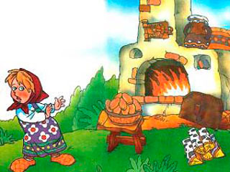
Перед началом отопительного сезона печь необходимо тщательно проверить и отремонтировать. Дымоходы следует побелить, и тогда по закопченным местам легко будет обнаружить трещины и устранить их.
В течение отопительного сезона через каждые три месяца следует производить очистку трубы. Несвоевременная очистка дымохода приводит к большому скоплению сажи, что влечёт за собой уменьшение тяги и является одной из причин пожаров. К тому же процесс горения сопровождается высокой температурой и образованием искр.
Вылетая из дымохода, искры создают ещё одну опасность возникновения пожара.
Чтобы избежать загорания деревянного пола от выпавших раскалённых углей, необходимо перед дверкой печи на полу прибить металлический (предтопочный) лист.
Обязательные требования норм и правил пожарной безопасности при устройстве печей в жилых домах
- Возвышение дымовой трубы над коньком кровли на высоту должно быть не менее 500 мм. При расстоянии до конька кровли менее3 м. ;
- На дымовых каналах следует предусматривать две плотные задвижки, устанавливаемые последовательно.
- В чердаке трубы должны быть оштукатурены и побелены.
- Высоту дымовых труб, размещаемых на расстоянии, равном или большем высоты сплошной конструкции, выступающей над кровлей, следует принимать:
— не менее 500 мм ;
— не ниже конька кровли или парапета — при расположении дымовой трубы на расстоянии от 1,5 до 3 м включительно от конька или парапета;
— не ниже линии, проведенной от конька вниз под углом 10° к горизонту,
— при расположении дымовой трубы от конька на расстоянии более 3 м.
- Расстояние между верхом перекрытия печи, выполненного из трех рядов кирпича, и потолком из горючих материалов, защищенным штукатуркой по стальной сетке, следует принимать 250 мм для печей с периодической топкой и 700 мм — для печей длительного горения, а при незащищенном потолке — соответственно 350 и 1000 мм. Для печей, имеющих перекрытие из двух рядов кирпича, указанные расстояния следует увеличивать в 1,5 раза.
- Расстояние от наружных поверхностей кирпичных или бетонных дымовых труб до стропил, обрешеток и других деталей кровли из горючих материалов следует предусматривать не менее 130 мм, от керамических труб без изоляции — 250 мм.
- Конструкции зданий следует защищать от возгорания:
а) пол из горючих материалов под топочной дверкой — негорючим листовым размерами 700?500 мм, располагаемым длинной его стороной вдоль печи;
б) стену или перегородку, примыкающую под углом к фронту печи, — штукатуркой толщиной 25 мм или негорючим листовым материалом от пола до уровня на 250 мм выше верха топочной дверки.
- Расстояние от топочной дверки до противоположной стены следует принимать не менее 1250 мм.
- Высоту дымовых труб, считая от колосниковой решетки до устья, следует принимать не менее 5 м.
- Между фундаментом печи и фундаментом стен здания следует оставлять зазоры не менее 50 мм, заполняемые сухим песком. Колосниковые решетки следует размещать в топливнике ниже топочного отверстия на 7–14 мм.
При эксплуатации отопительных печей строго запрещается:
- использовать печи, имеющие трещины и неисправные дверцы. Через эти трещины или плохо закрывающиеся дверцы пламя может вырваться наружу, и тогда пожара не избежать;
- растапливать печи легковоспламеняющимися жидкостями (бензином, керосином, растворителями и т.п.). При использовании этих жидкостей происходит сильная вспышка, и пламя через топочное отверстие выбрасывается наружу;
- оставлять топящиеся печи без надзора или поручать присматривать за печкой детям;
- сушить на печах и складывать возле их стен одежду и другие легковоспламеняющиеся предметы;
- перекалять печь или топить топливом, под которое она не приспособлена;
- высыпать золу вблизи пожароопасных построек, стогов сена или соломы. При уборке золы её необходимо ссыпать в яму, предварительно затушив водой или снегом;
- бросать в топящуюся печь взрывоопасные и искрообразующие предметы.
Помните! Соблюдая правила пожарной безопасности, Вы оградите от беды себя и своих близких.
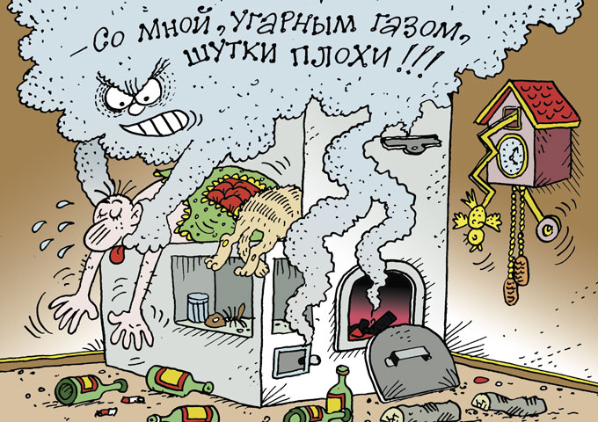
Пожарная охрана Юрлинского района

